Выступление на областных курсах повышения квалификации воспитателей.

Тема: «Роль музыки в развитии речи детей»

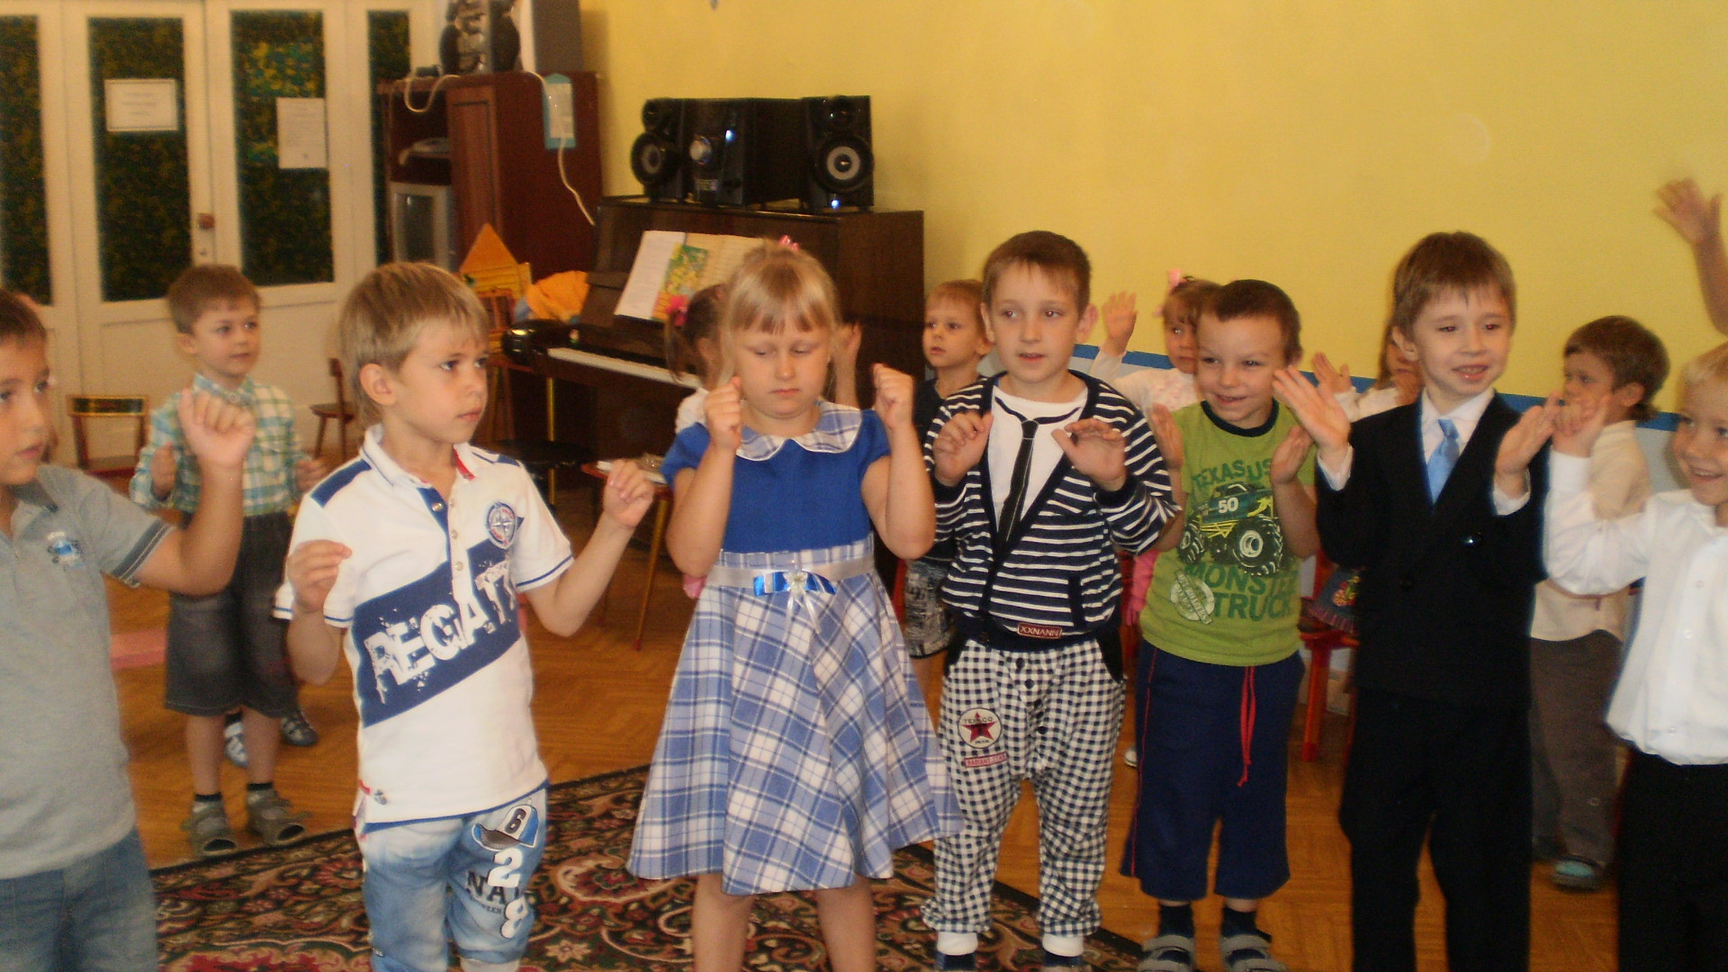

Учитель – логопед: Т.А Лукоянова

"Роль музыки в развитии речи детей "

Музыкальное искусство на занятиях по развитию речи дошкольников - для чего и зачем это нужно? Давайте попытаемся разобраться в этом вместе.

У музыки и речи существует немало общих основ, даже общностей. Одна из них (пожалуй, самая основная) заключается в том, что и музыкальное искусство, и речь имеют общее начало – звук. А сам звук всегда являлся и является выражением какого-то смысла, какой-то идеи. Еще до появления привычных для нас слов, и уж тем более предложений и текстов, звук был единственно возможным средством общения между людьми. И музыкальное произведение, и человеческая речь - это возможность общения с окружающим миром, это своего рода тексты, которые требуют определенного прочтения, раскодирования и усвоения. Обратите внимание, что и речь, и музыка имеют свой особый письменный код – азбуку и ноты. Речь, в особенности ее письменные формы, превратившиеся в произведения литературного искусства, становятся содержанием музыки, но и музыка становится содержанием речи, общения, обмена чем-то сакральным, личным, глубоким.

Музыка и музыкально – художественная деятельность – это то, что дети больше всего любят. Спросите дошкольника, что ему нравится делать больше всего в детском саду и дома? Ответ не заставит себя долго ждать: дети любят петь, танцевать, играть.
Используя эту привязанность детей к музыке, возможно, повысить качество любого занятия, сделать его более привлекательным для ребенка.

Музыка – самый эмоциональный вид искусства. Активная природа детских реакций на музыку распространяется и на речь ребенка, он начинает проявлять инициативность и самостоятельность в речевом общении. Характеризуя музыкальное произведение, ребенок использует большое количество качественных прилагательных, каким – то невообразимым образом подбирая их.

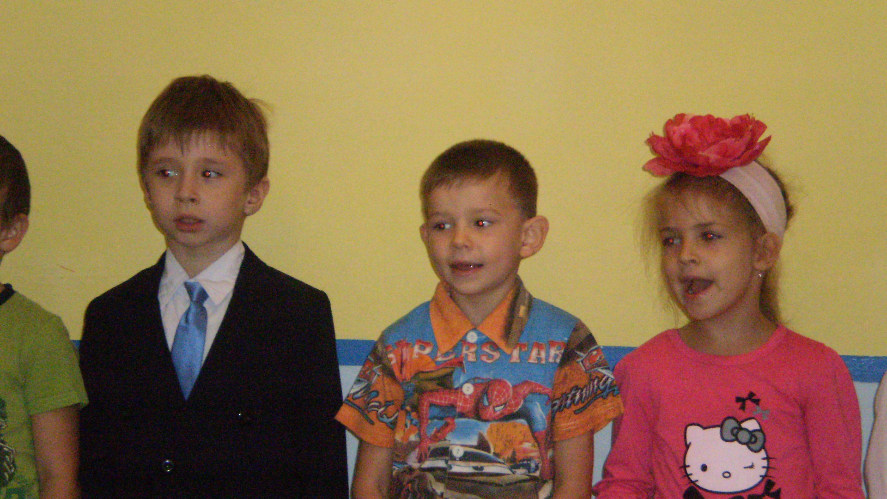

Например, ребенок 5-го года жизни, характеризуя произведение «Весело – грустно» Л. Бетховена, употребляет до одиннадцати прилагательных. Произведение в интерпретации ребенка становится не только «веселое и грустное», но и: печальное, тоскливое, одинокое, жалостливое, счастливое, радостное, хорошее, улыбчивое, смешное, светлое, солнечное.

Музыка в руках компетентного, вдумчивого и творческого педагога может стать содержанием беседы о внутреннем состоянии ребенка и взрослого, о настроении человека, его эмоциональных переживаниях. Например, ребенок приходит в детский сад с неважным настроением, разговаривать не хочет. Воспитатель предлагает ему послушать музыку, которая соответствует его состоянию. Совместное слушание музыки и сопоставление ее с собственным настроением содействуют улучшению эмоционального самочувствия ребенка, развитию диалогической речи, обогащению словарного запаса, привычки разговаривать о своем внутреннем мире, своих чувствах.

Содержание музыкального произведения – это безграничное содержание беседы, побуждающее ребенка к сочинительству, речевому, литературному творчеству.
По мотивам программного произведения «Полет шмеля» дети старшего дошкольного возраста самостоятельно сочиняют сюжетные рассказы, естественным образом сохраняя структуру повествования (от экспозиции до развязки).

Например, после того, как музыка закончилась, дети рассказывают историю шмеля: «Шмель красивый, большой, у него пушистая мохнатая спинка, полосочки желтые и коричневые. Он торопится ... он собирает себе в дорогу цветочный нектар ... Шмель как будто чего-то боится ... его хочет съесть птица ...
Но у него есть друзья, к которым он летал в гости. Шмель был у филина, белочки и зайчика ... Во время опасности он вернулся к друзьям. Белочка спрятала его в дупле, а птица улетела. Шмель поблагодарил своего друга и заторопился домой с нектаром. Дома его ждут жена и дети, маленькие шмели. А своих друзей он пригласил в гости на нектар».
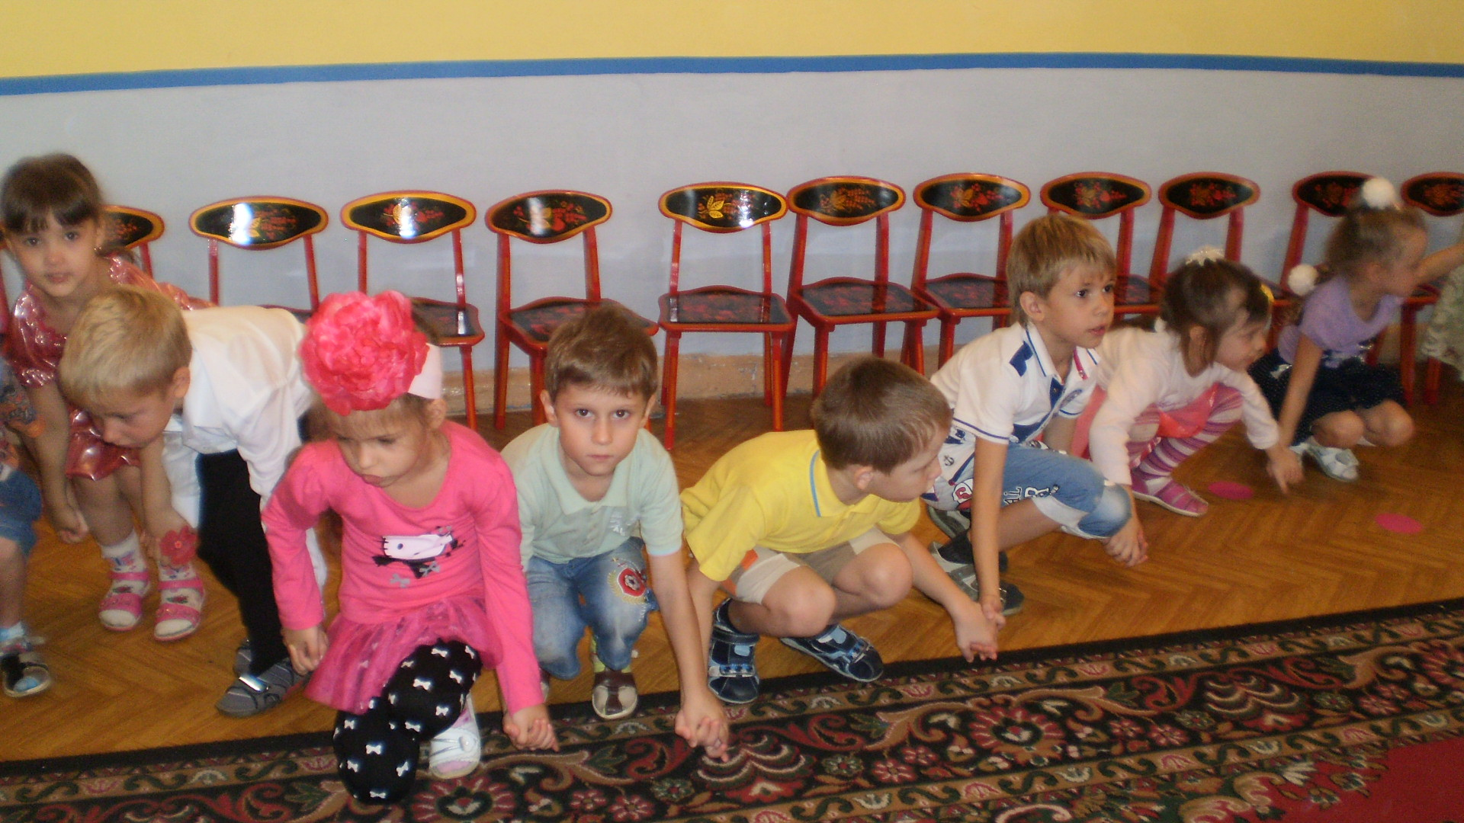

Слушание музыки и музыкально – исполнительская деятельность детей содействуют становлению звуковой культуры речи. Музыка как искусство интонации естественным образом знакомит ребенка со средствами интонационной выразительности в речи – темпом и ритмом, тембром. Используя соответствующие музыкально – речевые игры в работе с детьми, можно интересно и эффективно решать поставленные задачи. Музыка может стать своего рода ключом, который «откроет детские уста», вызовет естественное желание у детей поделиться своими чувствами и мыслями, своими музыкальными впечатлениями.

Для того чтобы подобный процесс осуществился, воспитателю необходимо хорошо представлять особенности восприятия детьми музыки и четко понимать коммуникативную задачу, которая ставится на занятии по развитию речи. Важно помнить, что механизм, побуждающий детей к высказыванию, к развитию и обогащению речи, тесно связан с развитием фантазии, творчества. Образность мышления ребенка влечет за собой игру, активизируя все познавательные процессы.

Анализ образовательных программ для дошкольников позволяет обозначить несколько тем, музыкальные образы которых могут стать предметами развития и обогащения речи ребенка. Например, настроения и чувства, сказочные персонажи, волшебные предметы и обычные вещи, явления действительности, картины природы.
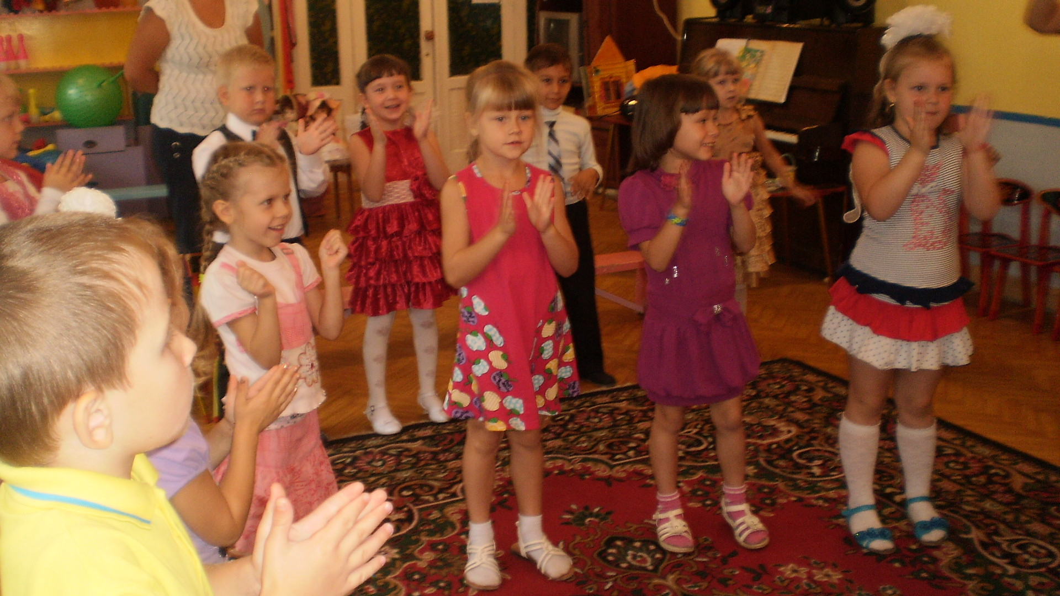
Попытаемся обозначить некоторые принципы, понимание которых позволит воспитателю интересно и эффективно использовать музыку на занятиях по развитию речи дошкольников.

1. Отбирать музыкальный репертуар в соответствии с критериями:
• Эмоциональная четкость, яркость и выразительность музыкального образа и повествования, захватывающая ребенка, вызывающая у него интерес;
• Богатство эмоционально переживаемых оттенков музыкальной интонации;
• Инструментальные произведения;
• Наличие солирующего инструмента (фортепиано, скрипка, рожок, флейта, гобой, любой другой инструмент), подчеркивающего выразительность мелодии;
• Наличие одного эмоционального состояния и его оттенков в музыкальном произведении;
• Наличие многократной повторяемости мелодии (в этом случае у ребенка появляется возможность более точно определить эмоциональное состояние образа, глубже прожить и прочувствовать его);
• Длительность звучания музыкального произведения: от 1 до 5 минут в младшем и среднем дошкольном возрасте и до 7-10 минут в старшем
(чем короче отрывок, тем больше возможности у воспитателя еще раз обратиться к нему, послушать повторно, что повышает восприимчивость и точность интерпретации музыкального образа детьми);
• Художественность и выразительность исполнения музыкального произведения профессиональным исполнителем (разными исполнителями);
• Качественность аудиозаписи музыкального произведения.

2. Важным условием становится подготовленность ребенка к восприятию конкретного музыкального образа, наличие опыта взаимодействия с предметом, представления о природном явлении, опыт переживания определенного эмоционального состояния.

З. В процессе занятия обязательно стремиться к соблюдению алгоритма (пошаговой организации данной деятельности), а именно:
• Привлечение детского внимания к слушанию музыки, настрой на восприятие. Первичное слушание детьми музыкального произведения, знакомство с ним, погружение в него. Обязательно выдержать паузу!
• Повторное слушание с последующим элементарным музыкальным анализом, разбором впечатлений и используемых средств музыкальной выразительности.
• Закрепление представлений о прослушанной музыке в музыкальном опыте ребенка, запоминание произведения, готовность рассуждать о нем, оценивать, активизация желания послушать его еще раз.
• Создание условий для выражения ребенком результатов восприятия музыки в речевой деятельности. Возможно, объединить несколько видов деятельности (например, говорим и рисуем, говорим и двигаемся, говорим и сочиняем).

Целесообразно организовать такую работу с детьми не менее двух раз в неделю в течение всего учебного года.
Помимо занятий колоссальное значение в развитии речи приобретают тематические беседы.
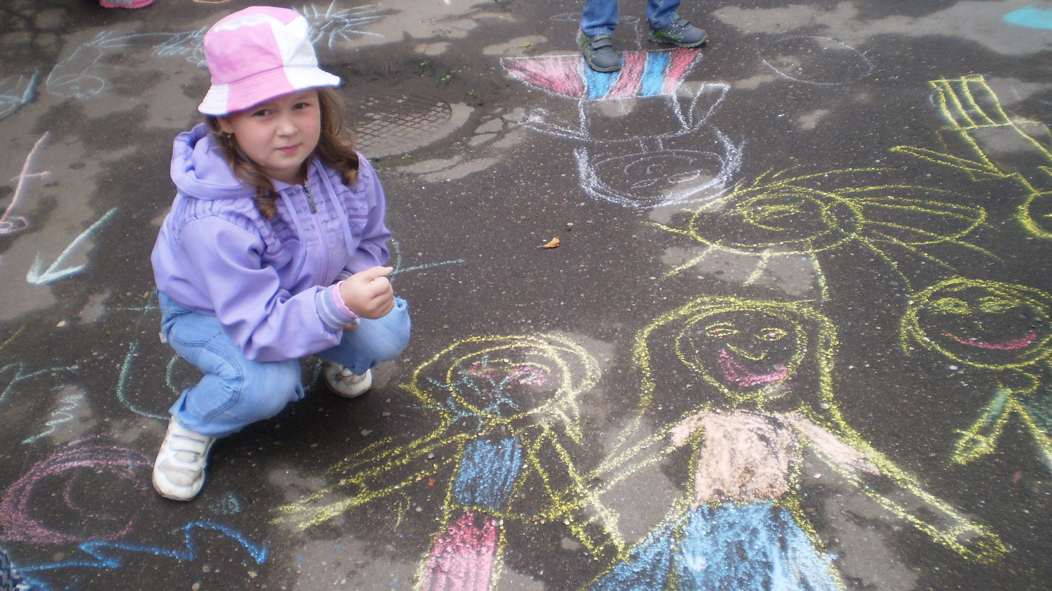
Беседа как форма индивидуального взаимодействия воспитателя с ребенком содержит особый педагогический смысл в развитии связной, грамматически правильной речи, обогащении и активизации словаря дошкольника, поскольку эта деятельность строится на примере, образце, подражании для воспитанника.

